

АДМИНИСТРАЦИЯ ВЕЛИКОУСТЮГСКОГО МУНИЦИПАЛЬНОГО ОКРУГА
ВОЛОГОДСКОЙ ОБЛАСТИ

ПОСТАНОВЛЕНИЕ

14.08.2024 № 2463

г. Великий Устюг

О выдаче разрешения на использование земель

или земельных участков, государственная собственность

на которые не разграничена, без предоставления

земельного участка и установления сервитута

Рассмотрев заявление АО «Газпром газораспределение Вологда» и пред-ставленные материалы, в соответствии с главой V.6 Земельного кодекса Рос-сийской Федерации, постановлением Правительства Российской Федерации от 03.12.2014 № 1300 «Об утверждении перечня видов объектов, размещение которых может осуществляться на землях или земельных участках, находящихся в государственной или муниципальной собственности, без предоставления земельных участков и установления сервитутов», постановлением Правительства Вологодской области от 28.12.2015 № 1208 «Об утверждении порядка и условий размещения на территории Вологодской области объектов на землях или земельных участках, находящихся в государственной или муниципальной собственности, без предоставления земельных участков и установления сервитутов», руководствуясь статьями 33 и 38 Устава Великоустюгского муниципального округа Вологодской области,
ПОСТАНОВЛЯЮ:

1. Разрешить Акционерному обществу «Газпром газораспределение Во-логда» (место нахождения: 160014, г. Вологда, ул. Саммера, д. 4А, основной государственный регистрационный номер в ЕГРЮЛ - 1023500873626) исполь-зование земель или земельных участков для размещения объекта, на который не требуется разрешение на строительство с наименованием - «УГС 1162390, Вологодская обл, Великоустюгский р-н, Великий Устюг г, Виноградова ул, дом № 85 до ЗУ с КН 35:10:0101003:412, код 19\14с-025989».
Цель использования объекта – технологическое присоединение объектов капитального строительства к газораспределительной сети.
2

2. Характеристика земель или земельных участков согласно прилагаемой схеме: условный номер 35:10:0101003:ЗУ1 на кадастровом плане территории в границах кадастрового квартала 35:10:0101003, местоположение: Российская Федерация, Вологодская область, г. Великий Устюг, ул. Виноградова, площадь 248 кв. м.
3. Срок использования земель или земельного участка – 5 лет.
4. Обязать Акционерное общество «Газпром газораспределение Волог-да»:
а) использовать земельные участки в соответствии с действующим законодательством;
б) возвратить земельные участки в состояние и качество не хуже первоначального.
5. Действие решения о размещении объекта может быть прекращено:
а) если лицом, которому выдано решение о размещении объекта, подано в уполномоченный орган заявление о прекращении действия решения о размещении объекта на землях или земельном участке;
б) в случаях использования или неиспользования земель или земельного участка для целей, не предусмотренных решением о размещении объекта.

Глава
Великоустюгского муниципального округа И.А. Абрамов

Приложение
к постановлению администрации
Великоустюгского муниципального округа
от 14.08.2024 № 2463

СХЕМА
границ земель или части земельного участка
на кадастровом плане территории для размещения объекта
«УГС 1162390, Вологодская обл, Великоустюгский р-н,
Великий Устюг г, Виноградова ул, дом № 85
до ЗУ с КН 35:10:0101003:412,
код 19\14с-025989»

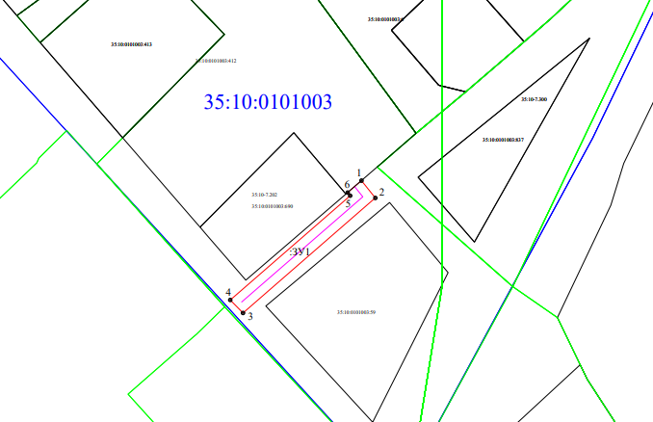

Система координат: МСК-35, 5 зона

Условные обозначения:

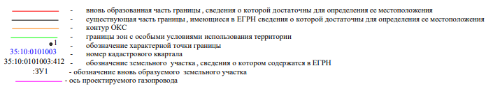

2

Условный номер земельного участка 35:10:0101003:ЗУ1
Площадь земельного участка 248 м²
Обозначение характерных точек границ | Координаты, м
Обозначение характерных точек границ | X | Y
1 | 526282.32 | 5182856.96
2 | 526277.57 | 5182860.77
3 | 526245.95 | 5182824.38
4 | 526249.54 | 5182820.88
5 | 526278.19 | 5182853.87
6 | 526279.05 | 5182853.18
1 | 526282.32 | 5182856.96

